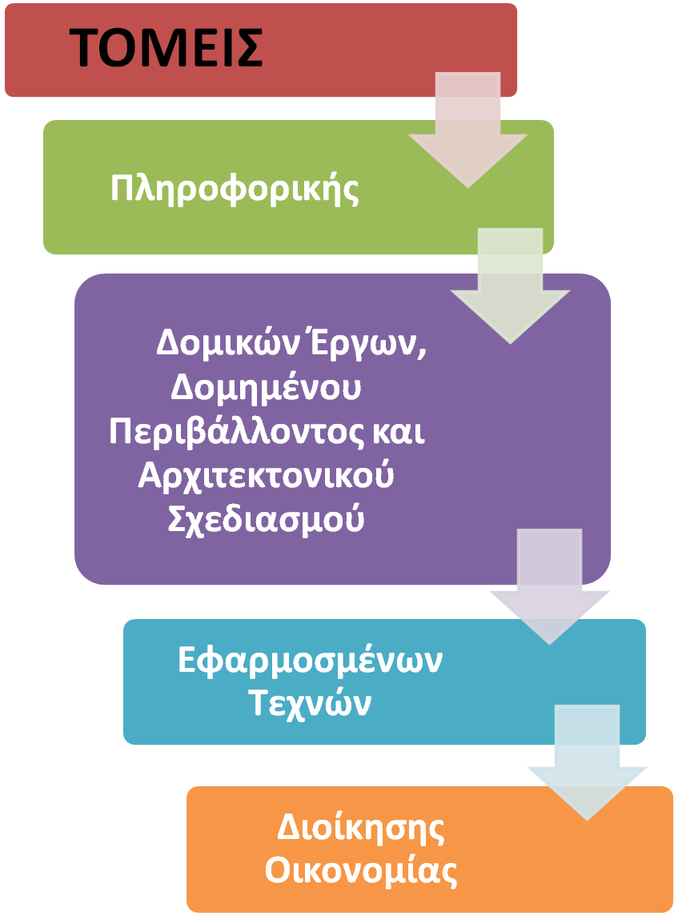

ΡΩΣ 1 & ΤΣΙΛΕΡ, ΑΝΩ ΠΑΤΗΣΙΑ, 2102114078

